ORIENTACOES APARELHO AUDITIVO INTRA-AURAIS

- Entrada do áudio (microfone)
- Compartimento da pilha
- Cabo de nylon para puxar o aparelho
- Saída de áudio
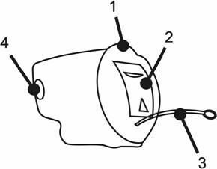
ENCAIXANDO O APARELHO
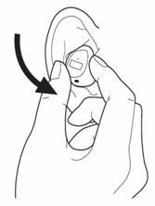
TROCANDO A BATERIA
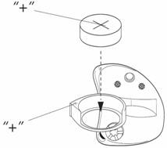

LIMPANDO O APARELHO
Utilizar flanela ou pano macio seco
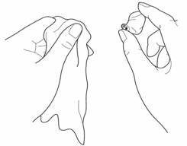
MUITO CUIDADO
NUNCA LAVE O APARELHO AUDITIVO!
(COLOCAR A FOTO DA TORNEIRA AQUI)
O meu aparelho não está funcionando, o que devo fazer? Verifique a bateria

CUIDADOS COM O SEU APARELHO
Qualquer aparelho possui um tempo de vida útil que dependerá da manutenção recebida e dos cuidados dispensados por seu usuário. Portanto, para que seu aparelho obtenha maior durabilidade e boa qualidade sonora, lembre-se:
- O aparelho nunca pode ser molhado, devendo ser retirado antes do banho. De preferência retire-o no quarto para evitar a umidade do banheiro;
- Ao sair do banho, passe uma toalha no ouvido, e se lavar o cabelo, seque-o bem antes de colocar o aparelho;
- Evite quedas e choques contra superfícies rígidas;
- Retire o aparelho sempre que utilizar secador de cabelo, sprays ou tinturas;
- Não introduza objetos tais como: agulhas ou alfinetes nos orifícios do aparelho na tentativa de limpá-lo. A limpeza deve ser feita apenas com pano seco ou lenço de papel, se precisar de auxílio procure-nos;
- Quando colocar uma pilha nova no aparelho, retire o selo de proteção da pilha e aguarde 30 segundos para que a pilha possa ser carregada com o ar e funcionar corretamente no aparelho;
- Ao retirar o aparelho, abra o compartimento da pilha;
- Fique atento ao estado de conservação do tubo plástico que conecta os aparelhos Retroauriculares, pois devido ao suor e calor, vai ressecando e endurecendo, podendo rachar ou quebrar.
- Perceba se o molde está justo no seu ouvido. No caso de estar trinca do ou rachado, deve-se confeccionar um novo para o bom funcionamento do seu aparelho.
Em caso de dúvida entre em contato conosco.

 Orelha Direita  Orelha Esquerda

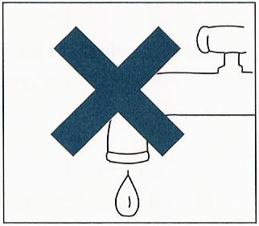
- Não Molhar.

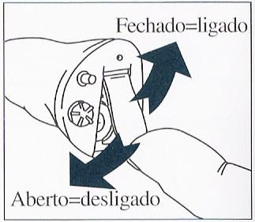

NÃO ESQUECER:
Abrir a gaveta da pilha ao retirar o aparelho da orelha.

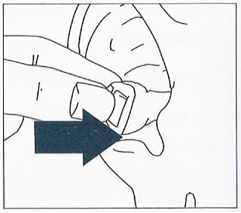

- Verificar se o aparelho
está bem colocado.

1.
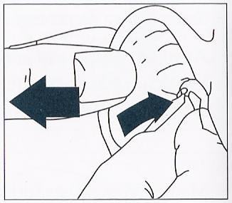

2....

